- Marcá en color rojo el número de la imagen que dice lo que sentis al ingresar a nuestra escuela.
- Guardá el archivo con tu nombre y apellido
- Subilo en la Tarea que se llama Entregar Trabajo práctico número 1

1 2 3
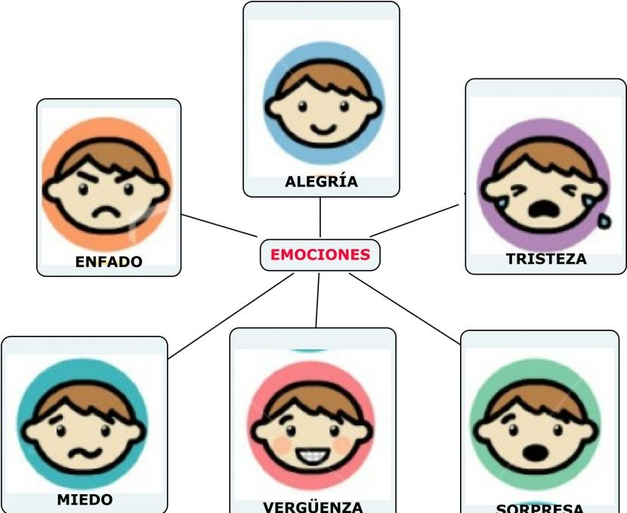

4 5 6

